[裁剪图像变新图？华中农业大学动物医学院临床兽医系系主任研究遭质疑](https://mp.weixin.qq.com/s?__biz=MzkyNzY3NzY3Nw==&mid=2247499944&idx=5&sn=abb42c866689be78fba5b8b2b7d5a0c8&chksm=c31ed5c5c1946db96ec0db0dd6493acd65187f87fbfd5060d9c072614079dba7c81529959e7e&scene=126&sessionid=1742834589)

[学术深瞳](javascript:void(0);)2025-03-24 11:09:30广东

近日，发表于《Scientific Reports》期刊的研究**‘IFN-τ mediated miR-26a targeting PTEN to activate PI3K/AKT signalling to alleviate the inflammatory damage of bEECs’IFN-τ通过miR-26a靶向PTEN激活PI3K/AKT信号通路以减轻bEECs的炎症损伤**（doi: 10.1038/s41598-022-12681-9 ）因实验图像问题引发质疑。该研究由Junfeng Liu、Qin Liang、Tianyang Wang、Bei Ma、Xin Wang、Ping Li、Aftab Shaukat、**Xuefeng Guo**（通讯作者）和**Ganzhen Deng**（通讯作者）共同完成，通讯作者Ganzhen Deng单位为华中农业大学动物医学院临床兽医系，通讯作者Xuefeng Guo单位为塔里木大学动物科学技术学院。

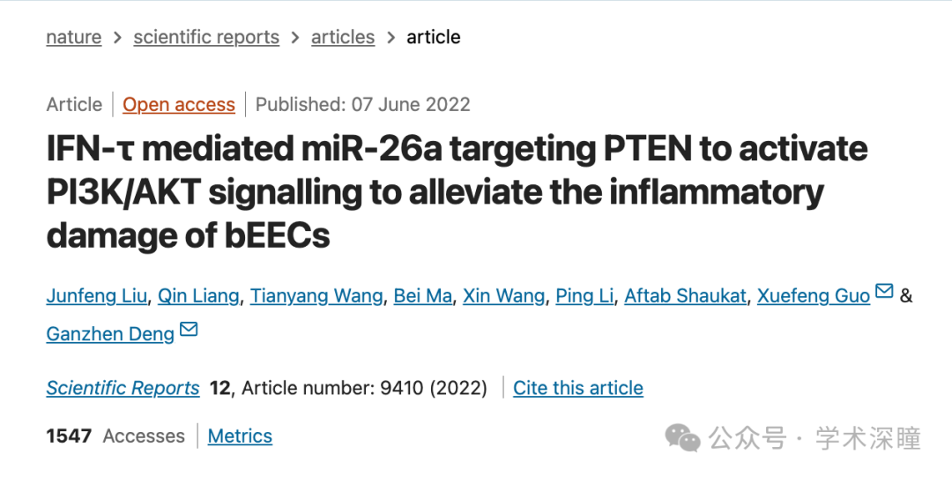

**2025年3月评论人Sholto David指出本文存在图像重复：**

图 5A 和图 6A：对于不同的蛋白质和不同的实验条件，Western blot 比预期的更相似，水平拉伸略有不同。我添加了红色形状来显示我的意思。作者能否检查并发表评论？

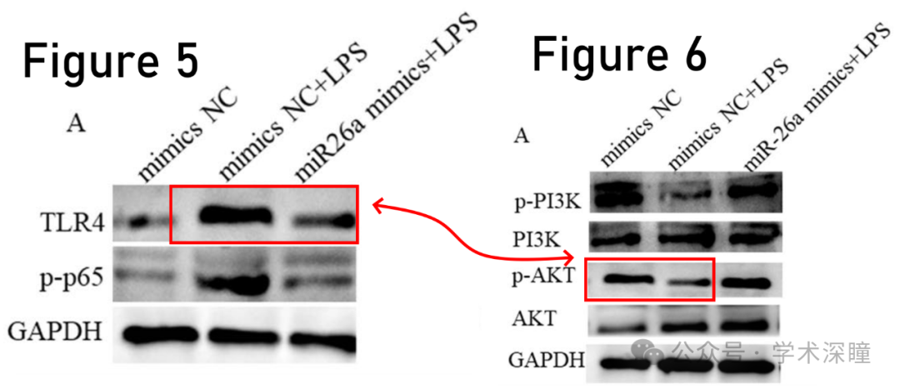

消息来源：

https://pubpeer.com/publications/C4C61DB23159F146C3B485DFF807E5#1

如需论文查重，请联系微信号xueshushentong

[#华中农业大学](https://mp.weixin.qq.com/mp/appmsgalbum?__biz=MzkyNzY3NzY3Nw==&action=getalbum&album_id=3686016645362941956#wechat_redirect)